Oficio N° 20.231

rrp/cga

S.136ª/372ª

VALPARAÍSO, 4 de marzo de 2025

Tengo a honra comunicar a US. que la Cámara de Diputados, en sesión del día de hoy, a solicitud del diputado Johannes Kaiser Barents-Von Hohenhagen, acordó remitir a la Comisión de Hacienda, una vez que sea despachado por la Comisión que US. preside, el proyecto de ley que modifica la Carta Fundamental para nacionalizar las Administradoras de Fondos de Pensiones, correspondiente al boletín N° 17.379-07.

En consecuencia, para el cumplimiento del propósito antes señalado, solicito a US. instruir que el expediente de tramitación del proyecto sea remitido en su oportunidad a la referida comisión.

Lo que pongo en vuestro conocimiento, por orden del señor Presidente Accidental de la Cámara de Diputados, y en virtud del referido acuerdo.

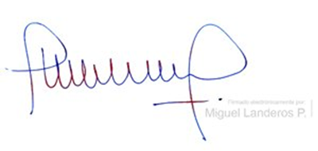

MIGUEL LANDEROS PERKIC

Secretario General de la Cámara de Diputados